Chủ đề: Giải bài tập tiếng Việt 2 Kết nối tri thức - Bài 13 (tập 1): Yêu lắm trường ơi

Giải bài tập Tiếng Việt 2 tập 1 bài 13 Kết nối tri thức
Đọc tài liệu tổng hợp hướng dẫn đọc bài: Yêu lắm trường ơi, viết, nói và nghe thật chi tiết phía dưới, mời phụ huynh cùng các em học sinh tham khảo để hiểu bài và chuẩn bị bài tốt nhất nhé.

I. Đọc

* Khởi động:
Câu 1.
Hát bài “Em yêu trường em” của nhạc sĩ Hoàng Lân.
Trả lời câu 1 trang 55 sgk Tiếng Việt lớp 2 tập 1 Kết nối tri thức
- Cả lớp hát hoặc cá nhân hát bài “Em yêu trường em” của nhạc sĩ Hoàng Lân.
Câu 2.
Bạn nhỏ trong bài hát có tình cảm như thế nào với ngôi trường của mình?
Trả lời câu 2 trang 55 sgk Tiếng Việt lớp 2 tập 1 Kết nối tri thức
- Bạn nhỏ có tình cảm yêu quý ngôi trường của mình.

* Trả lời câu hỏi:
Câu 1.
Đọc khổ thơ tương ứng với từng bức tranh dưới đây:
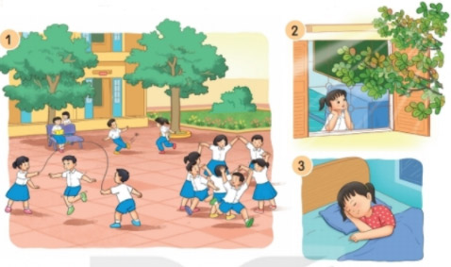
Trả lời câu 1 trang 56 sgk Tiếng Việt lớp 2 tập 1 Kết nối tri thức
- Tranh 1: Khổ thơ thứ 2.
Mỗi giờ ra chơi
Sân trường nhộn nhịp
Hồng hào gương mặt
Bạn nào cũng xinh.
- Tranh 2: Khổ thơ thứ 3.
Yêu lớp học em
Có khung cửa sổ
Có bàn tay lá
Quạt gió mát vào.
- Tranh 3: Khổ thơ thứ 5.
Có đêm trong mơ
Bỗng cười khúc khích
Ngỡ đang ở lớp
Cùng bạn đùa vui
Câu 2.
Tìm những câu thơ tả các bạn học sinh trong giờ ra chơi.
Trả lời câu 2 trang 56 sgk Tiếng Việt lớp 2 tập 1 Kết nối tri thức
Hồng hào gương mặt
Bạn nào cũng xinh.
Câu 3.
Bạn nhỏ yêu những gì ở trường, lớp của mình?
Trả lời câu 3 trang 56 sgk Tiếng Việt lớp 2 tập 1 Kết nối tri thức
Bạn nhỏ yêu hàng cây mát, yêu tiếng chim hót xôn xao như khúc nhạc trên vòm lá xanh, yêu khung cửa sổ có bàn tay lá quạt gió mát.
Câu 4.
Bạn nhỏ nhớ gì về cô giáo khi không đến lớp?
Trả lời câu 4 trang 56 sgk Tiếng Việt lớp 2 tập 1 Kết nối tri thức
Lời cô ngọt ngào
Thấm từng trang sách.

* Luyện tập theo văn bản đọc:
Câu 1.
Từ nào trong bài thơ thể hiện rõ nhất tình cảm của bạn nhỏ dành cho trường lớp?
Trả lời câu 1 luyện tập trang 56 sgk Tiếng Việt lớp 2 tập 1 Kết nối tri thức
Từ “yêu”.
Câu 2.
Kết hợp từ ngữ ở cột A với từ ngữ ở cột B để tạo câu nêu đặc điểm:
A |  | B
Gương mặt |  | nhộn nhịp
Lời cô |  | ngọt ngào
Sân trường |  | hồng hào
Trả lời câu 2 luyện tập trang 56 sgk Tiếng Việt lớp 2 tập 1 Kết nối tri thức
Gương mặt các bạn hồng hào
Lời cô ngọt ngào
Sân trường nhộn nhịp.

II. Viết
Câu 1.
Viết chữ hoa E, Ê
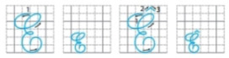
Trả lời câu 1 viết trang 56 sgk Tiếng Việt lớp 2 tập 1 Kết nối tri thức
- Quan sát mẫu chữ E: Chữ viết hoa E cao 5 li, rộng 3,5 li, là kết hợp của 3 nét cơ bản: 1 nét cong dưới và 2 nét cong trái nối liền nhau tạo thành vòng xoắn nhỏ giữa thân chữ.
- Cách viết:
+ Đặt bút tại giao điểm của đường kẻ ngang 6 và đường kẻ dọc 3, viết nét cong dưới rồi chuyển hướng viết 2 nét cong trái tạo vòng xoắn to ở đầu chữ và vòng xoắn nhỏ ở thân chữ, phần cuối nét cong trái thứ 2 lượn trên đường kẻ 3, lượn xuống dừng bút ở đường kẻ 2.
- Quan sát chữ Ê: Viết như chữ E và thêm dấu mũ trên đầu.
Câu 2.
Viết ứng dụng:
Em yêu mái trường
Có hàng cây mát
Trả lời câu 2 viết trang 56 sgk Tiếng Việt lớp 2 tập 1 Kết nối tri thức
- Chú ý viết chữ hoa E, C đầu câu, cách nối chữ viết hoa với chữ viết thường, khoảng cách giữa các tiếng trong câu.

III. Nói và nghe
Câu 1.
Nghe kể chuyện:
Bữa ăn trưa
(Phỏng theo Tốt-tô-chan, cô bé bên cửa sổ)
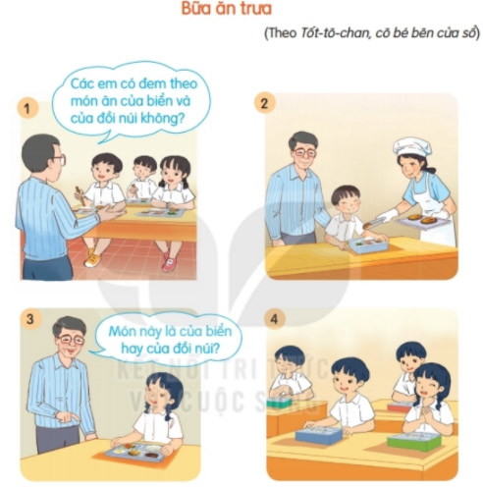
Trả lời câu 1 trang 57 sgk Tiếng Việt lớp 2 tập 1 Kết nối tri thức
(1) Đã đến giờ ăn trưa. Khi học sinh đã ngồi vào bàn ăn, thầy hiệu trưởng hỏi: “Các em có đem theo món ăn của biển và của đồi núi không?” “Có ạ!”, tất cả đồng thanh đáp rồi mở hộp đồ ăn trưa mà mẹ đã chuẩn bị từ sáng. “Cái gì đó của biển” tức là hải sản; ví dụ cá, tôm. Cái gì đó của đội núi là rau, thịt,...
(2) Thầy hiệu trưởng đi xem xét từng hộp ăn trưa. Thầy hỏi từng bạn: “Các em có đem theo món ăn của biển và của đồi núi không?” Cô nhà bếp đi sau thầy, tay bê khay thức ăn. Nếu thầy dừng lại trước một bạn và nói “biển” thì cô sẽ gắp cho lát cá. Nếu thầy nói “đồi núi” thì cô sẽ gắp thịt hoặc rau.
(3) Bữa trưa hôm nay của Chi có trứng rán, ruốc cá, su hào luộc cùng cà rốt. Trông sặc sỡ như một vườn hoa. Thấy hiệu trưởng nói: “Đẹp đấy!”. Chi thích lắm.
“Mẹ em nấu ăn giỏi lắm ạ”, Chi tự hào nói.
“Vậy à?”, thầy chỉ tay vào món ruốc và hỏi, “Thế món này là gì nhỉ? Món này là của biển hay của đồi núi?”.
Chi đoán là của đối núi nhưng em không chắc lắm bèn đáp: “Em không biết ạ”
Thầy cười và nói: Ruốc cá là từ biển mà ra. Rối thầy giải thích cách làm ruốc cá.
(4) Cả lớp ồ lên. Còn Chi thấy rất vui khi biết độ ăn của mình đã thỏa mãn hai yêu cầu biển và đồi núi. Thế là em ăn luôn và thấy thức ăn mẹ làm ngon tuyệt
(Phỏng theo Totto-chan, cô bé bên cửa sổ)
Câu 2.
Chọn kể 1-2 đoạn theo tranh.
Trả lời câu 2 trang 57 sgk Tiếng Việt lớp 2 tập 1 Kết nối tri thức
- Tranh 1: Đã đến giờ ăn trưa, khi học sinh đã ngồi vào bàn, thầy hiệu trưởng hỏi: “Các em có đem theo món ăn của biển cả và của đồi núi không?”. “Có ạ!”, tất cả đồng thanh đáp rồi mở hộp đồ ăn trưa mà mẹ đã chuẩn bị từ sáng.
- Tranh 2: Thầy hiệu trưởng đi xem xét từng hộp ăn trưa. Cô nhà bếp đi sau, tay bê khay thức ăn. Nếu thầy dừng lại trước một bạn và nói “biển” thì cô sẽ gắp cho lát cá. Nếu thầy nói “đồi núi” thì cô sẽ gắp thịt hoặc rau.

* Vận dụng:
Chọn a hoặc b:
a. Kể cho người thân về giờ ăn trưa ở lớp em.
b. Kể cho bạn về bữa ăn trưa của em.
Bài kể tham khảo
Chon b: Kể cho bạn về bữa ăn trưa của em.
Bữa ăn trưa của em được mẹ chuẩn bị đầy đủ và rất ngon. Bữa ăn có cơm, tôm rang hành, thịt băm và canh rau ngót, lại có cả hoa quả tráng miệng nữa. Em rất thích những bữa ăn trưa mẹ chuẩn bị và em đã ăn hết một cách rất ngon lành.
-/-
Trên đây là nội dung giải bài tập Tiếng Việt 2 tập 1 bài 13 Kết nối tri thức: Yêu lắm trường ơi trang 55-57 SGK, chúc các em học tốt Tiếng Việt 2 tập 1 Kết nối tri thức thật dễ dàng.

